**PENGUJIAN APLIKASI SISTEM PENGACAKAN LATIHAN SOAL UJIAN DENGAN JMETER**



**NAMA : INDAH RAFNI YUNI PRATIWI**

**KELAS : B**

**NIM : 2000018095**

**PROGRAM STUDI INFORMATIKA**

**FAKULTAS TEKNOLOGI INDUSTRI**

**UNIVERSITAS AHMAD DAHLAN**

1. SPESIFIKASI PROGRAM

* Fitur

Aplikasi ini adalah sebuah aplikasi pengacakan soal ujian untuk membantu pihak sekolah dalam membuat soal ujian acak. Yang dimana memiliki fitur mengelolah data siswa, mengelolah soal ujian, mengelolah berbagai macam ujian, mengelolah hasil ujian , dan melaksanakan ujian berdasarkan pembagian waktu untuk setiap test, ini disebut sebagai Ujian Block, ujian block membagi beberapa ujian dan mata ujian dalam sesi waktu tertentu, misalkan dalam ujian yang bernama Ujian Penerimaan Peserta Didik Baru anda membagi dalam 3 segment jenis test yang berbeda, segmen 1 Mata Uji Bahasa Indonesia dengan waktu 25 menit, segmen 2 Mata Uji Bahasa Inggris dengan waktu 25 Menit dan segmen 3 Mata Uji Matematika dengan waktu 25 menit. Ketiga nya memiliki waktunya masing-masing. Hal ini tidak terdapat pada fitur Ujian Reguler dimana semua segmen dalam 1 waktu.Hasil Ujian Blok akan ditampilkan per segmen ujian dan sekaligus penjumlahan total skor dari semua segmen.

* Kebutuhan Fungsional

1. Sistem dapat menginputkan data admin
2. Sistem dapat mengupdate data admin
3. Sistem dapat mendelete data admin
4. Sistem dapat menginputkan data siswa
5. Sistem dapat mengupdate data siswa
6. Sistem dapat mendelete data siswa
7. Sistem dapat mengelolah data soal
8. Sistem dapat mengacak soal ujian
9. Sistem dapat menampilkan hasil ujian

* Kebutuhan Non fungsional

1. Sistem berbentuk aplikasi berbasis web
2. Sistem menggunakan HTML, Javascript, dan PHP.
3. RANCANGAN PENGUJIAN

Pengujian kali ini menggunakan Stress testing yang dilakukan dengan menggunakan tools Apache JMeter untuk lebih mengoptimalkan sistem dan memeriksa ketahanan dari sistem. Skenario stress testing ini menggunakan 25, 200 dan 201 sampel dengan periode ramp up adalah 10 detik dan loop count 1. Hasil yang didapatkan pada pengujian adalah pada bagian rata-rata waktu pengujian (average) mendapatkan nilai yang konstan, pada bagian throughput mendapatkan nilai yang meningkat, dan pada bagian deviation mendapatkan nilai yang menurun sehingga ini membuktikan bahwa sistem mempunyai ketahanan yang lumayan baik*.*

1. PROSES PELAKSANAAN PENGUJIAN NON FUNGSIONAL (JMeter)
2. Membuka apache Jmeter , pada test plan kita rename menjadi ujian.

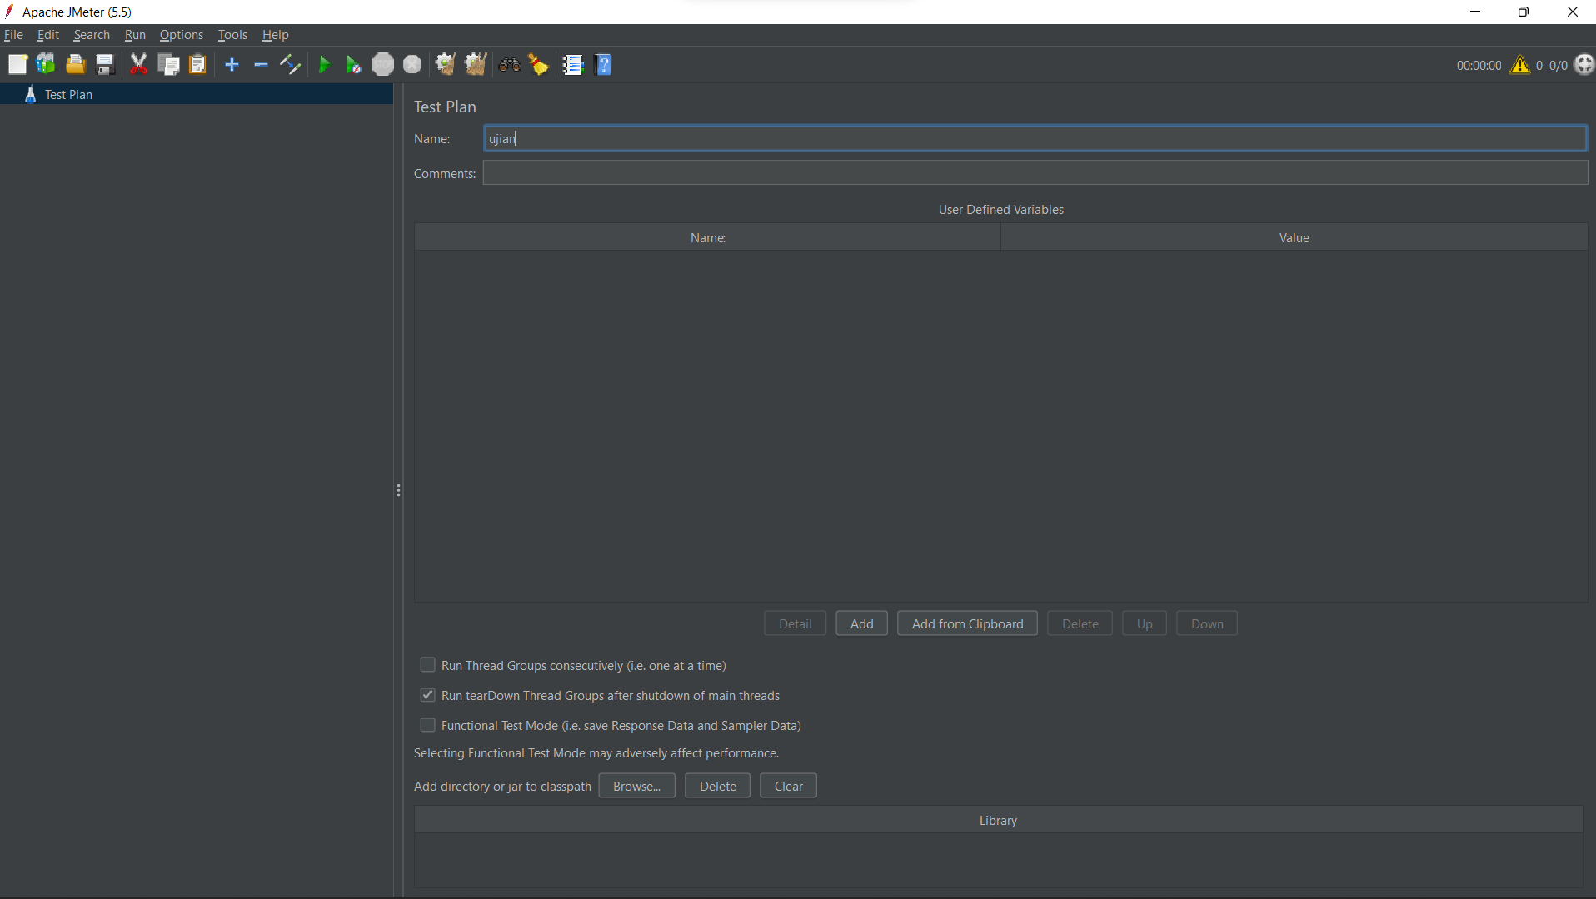

1. Klik kanan pada test plan, pilih add -> Threads(user) -> Thread Group

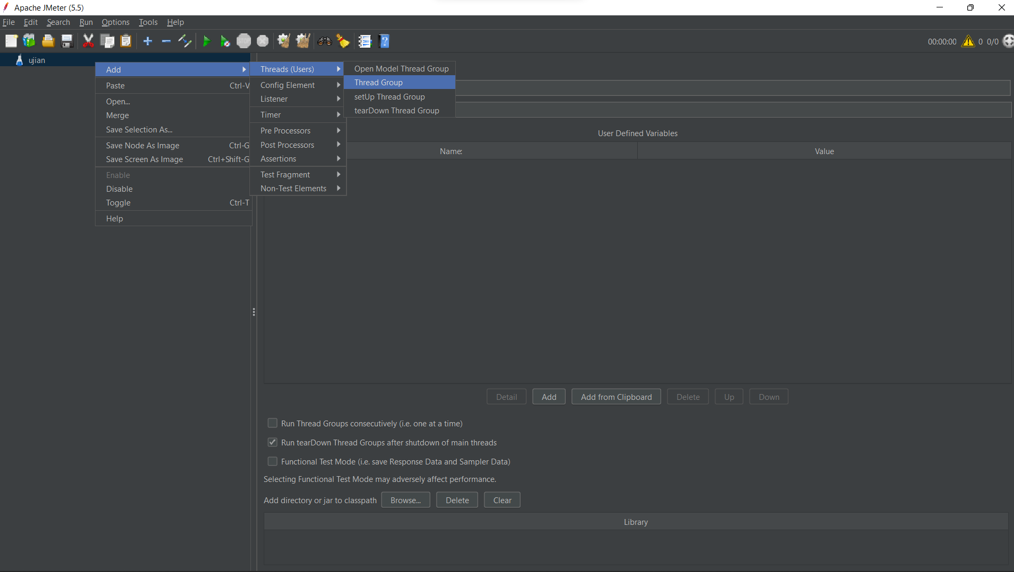

1. Lalu, thread group di rename menjadi Stress Test, lalu mengisi number of threads = 25, Ramp-up = 10 detik, dan loop count = 1 kali.

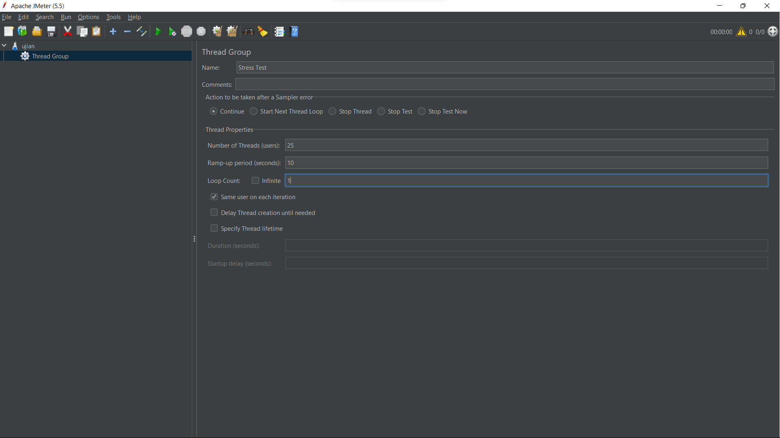

1. Kemudian pada thread group klik kanan, pilih add -> Sampler -> HTTP Request.

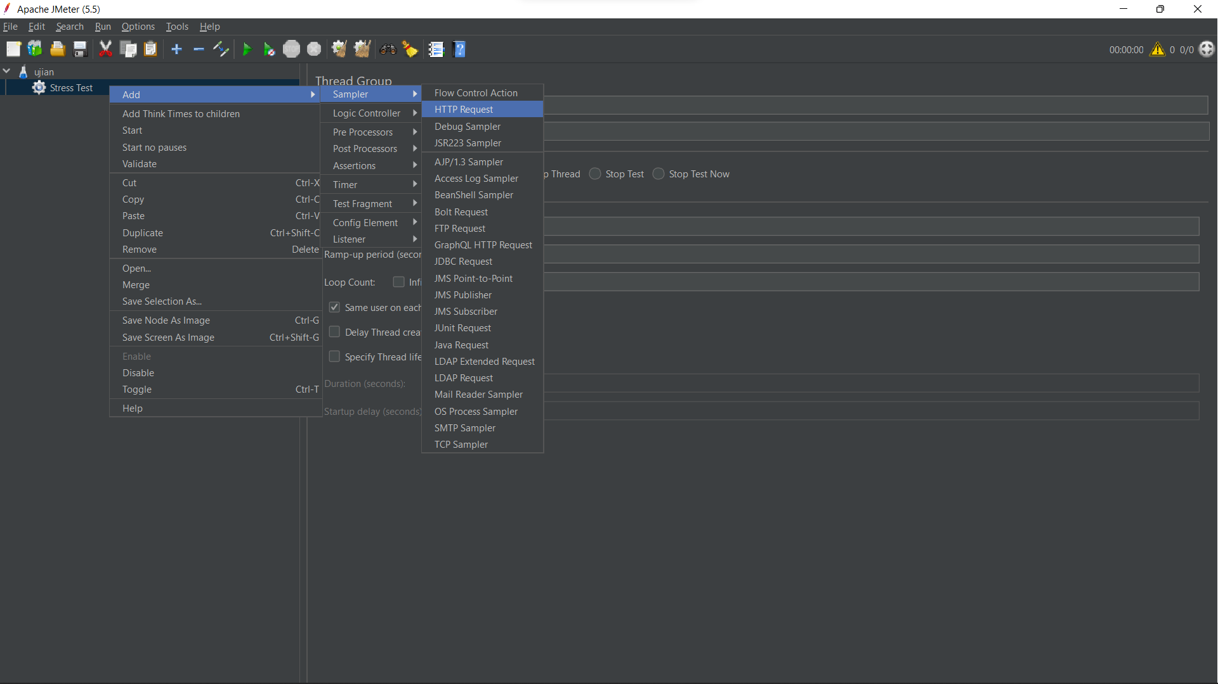

1. lalu menigisi server name yang akan kita test yaitu https://ubk.aplikasi-web.com. Lalu isi path dengan slice (/)

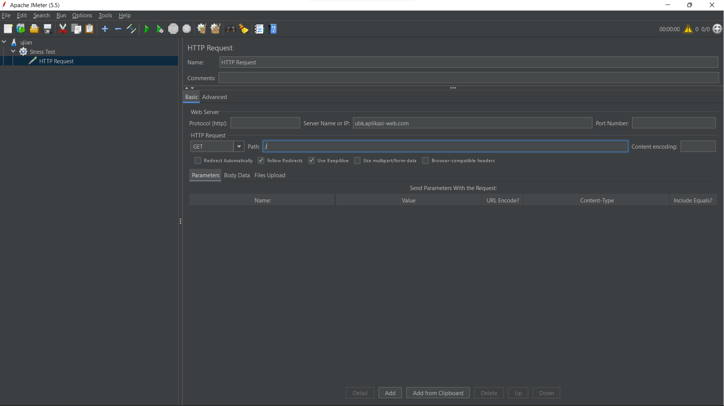

1. kemudian pada HTTP Request klik kanan, pilih add -> Listener -> View Results in Table, kemudian save, lalu Run.

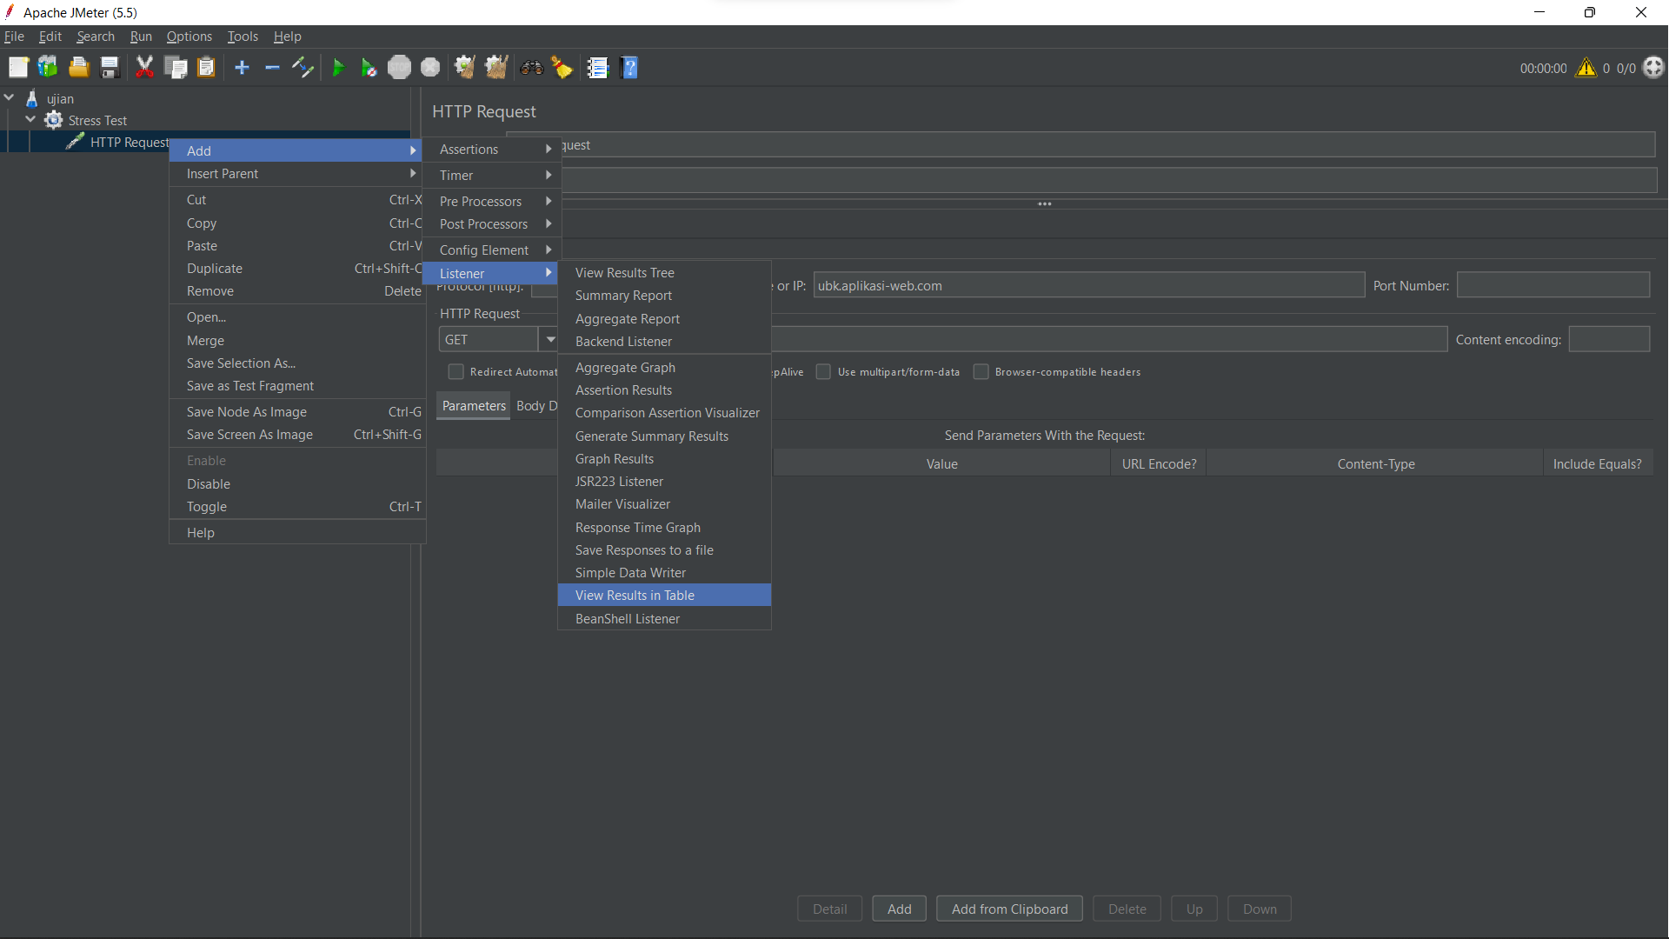

1. Lalu kita dapat melihat hasil uji dari website/ aplikasi yang kita uji , dimana statusnya berwarna hijau yang berarti sukses.

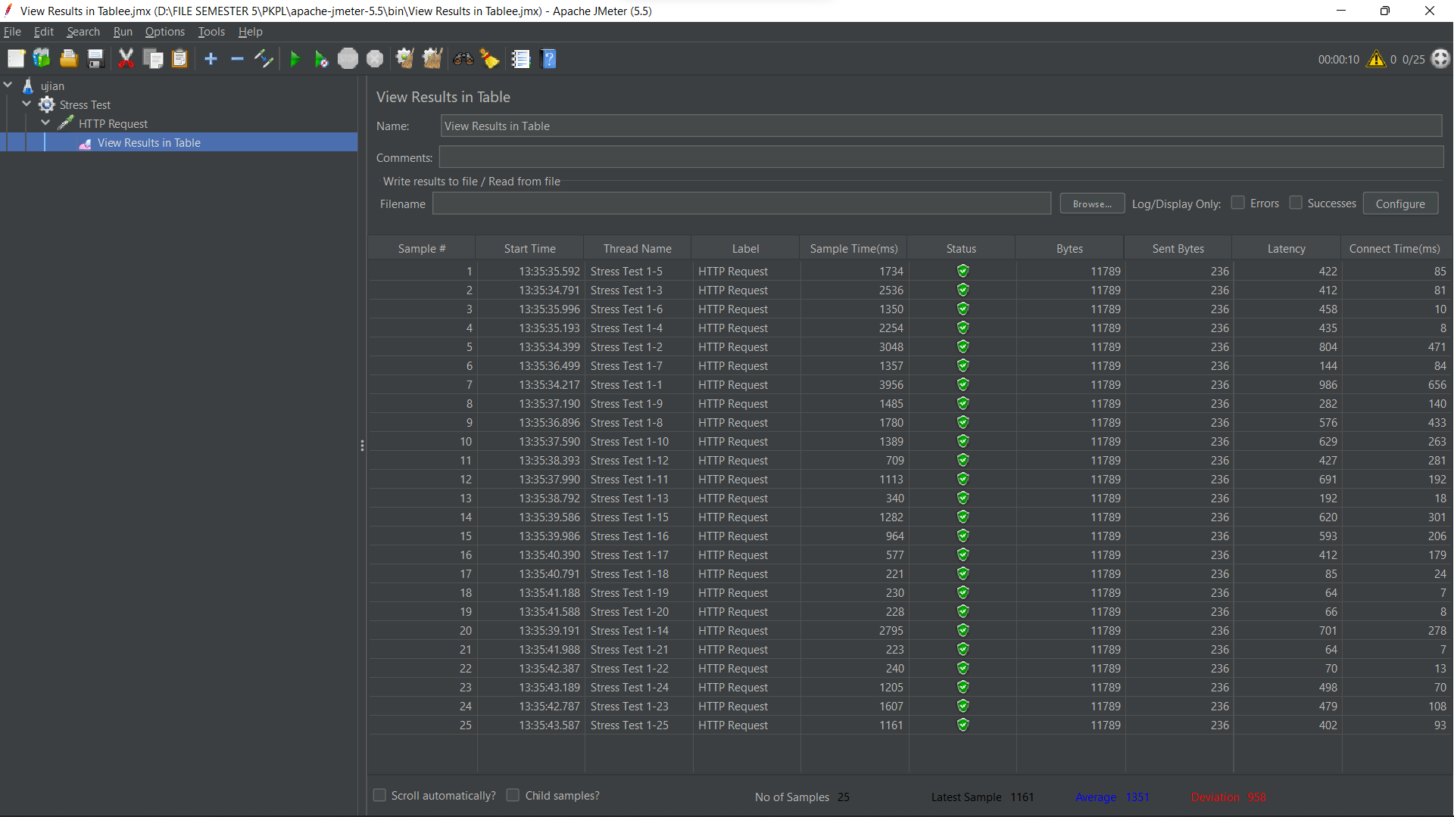

1. Lalu untuk mngecek particular elemen , kita akan tambah Response Assertion, pada stress test klik kanan, pilih add -> Assertion -> Response Assertion.

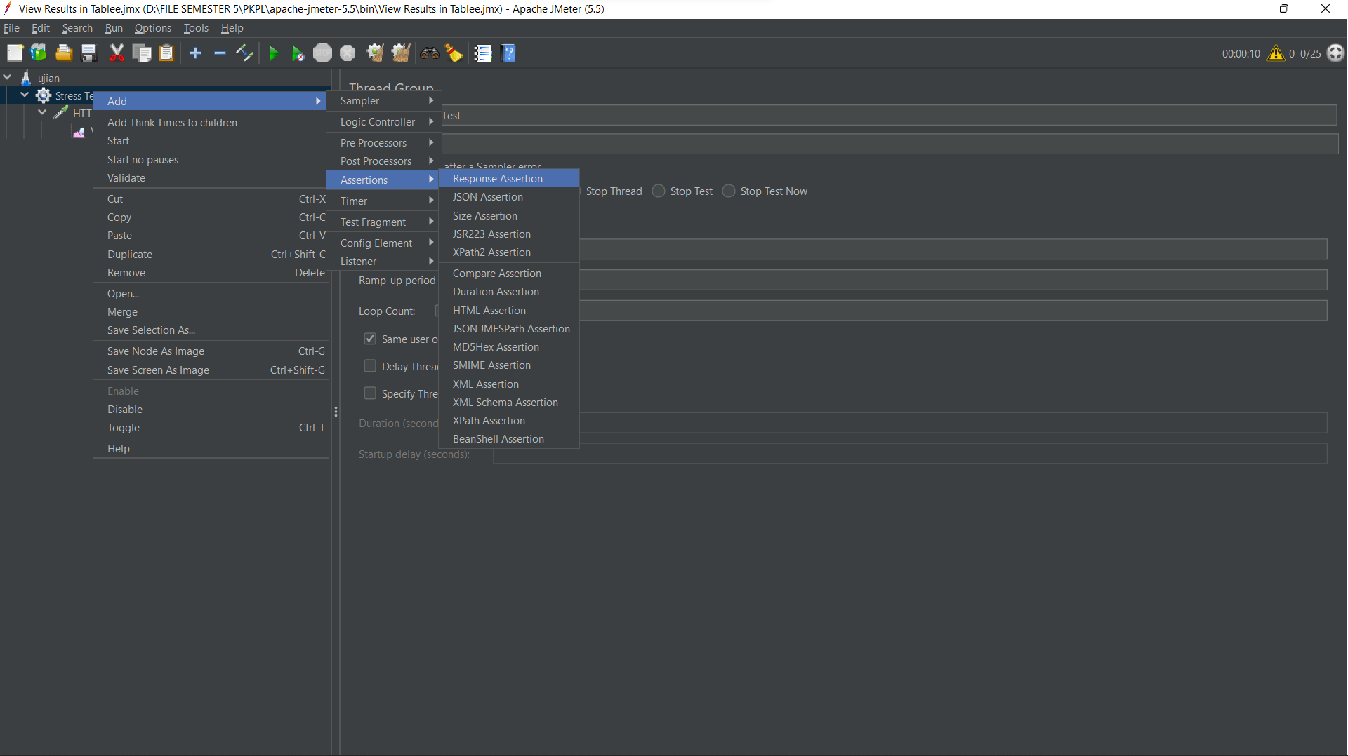

1. Lalu pilih response code -> contains dan tambah response codenya 200 karena angka default dari http, lalu di run Kembali dan melihat hasil di view result in table . dan hasilnya berwarna hijau yang berarti aplikasi / website berjalan dengan baik.

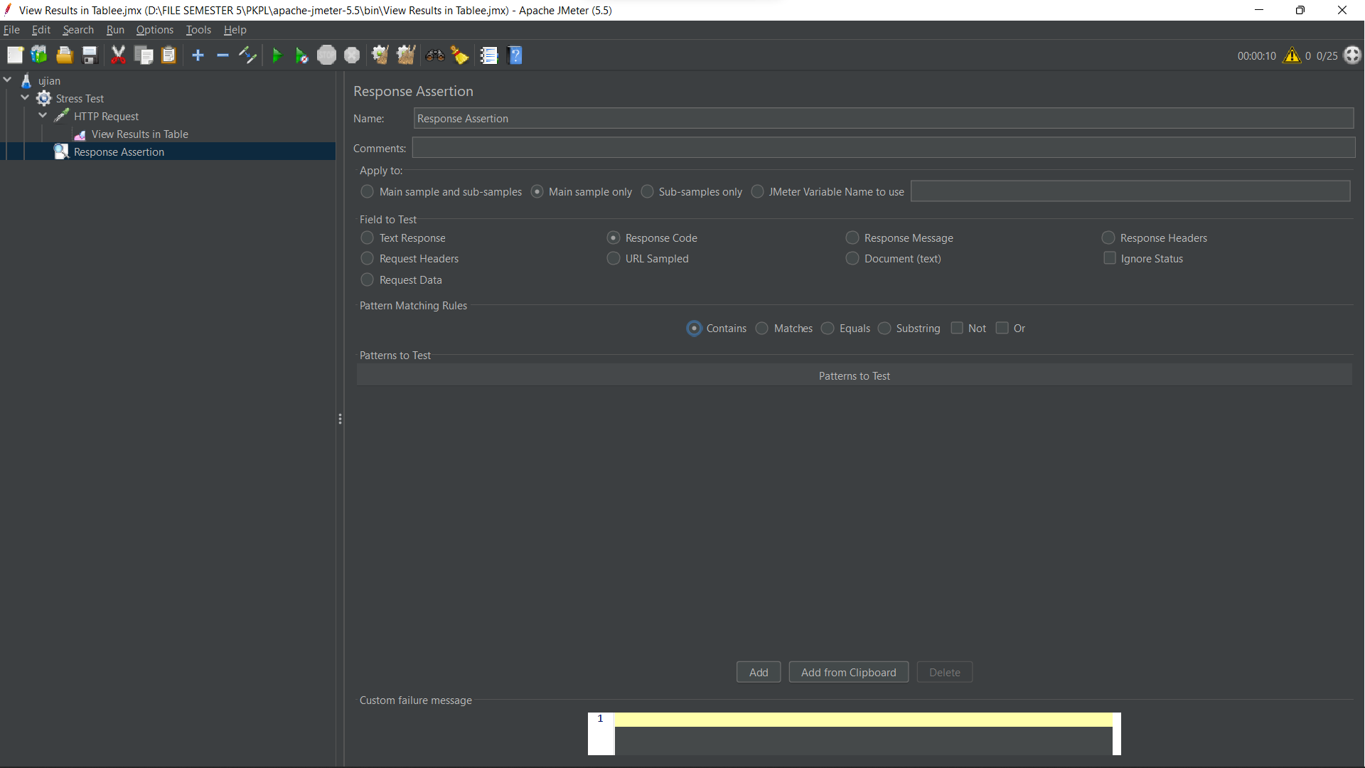

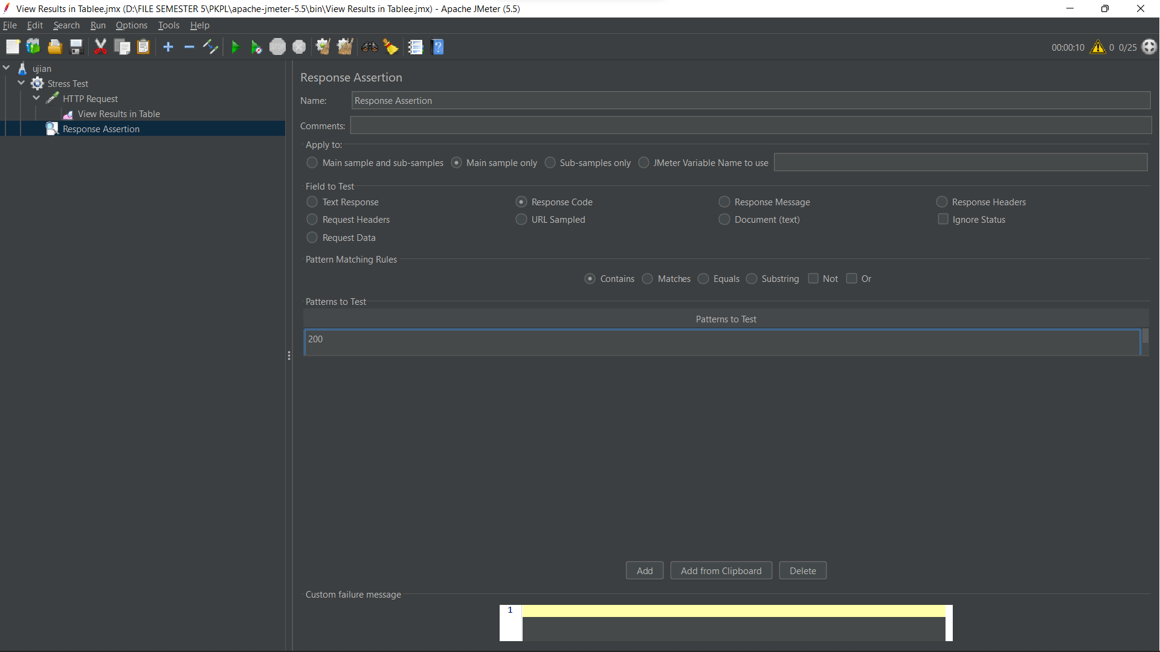

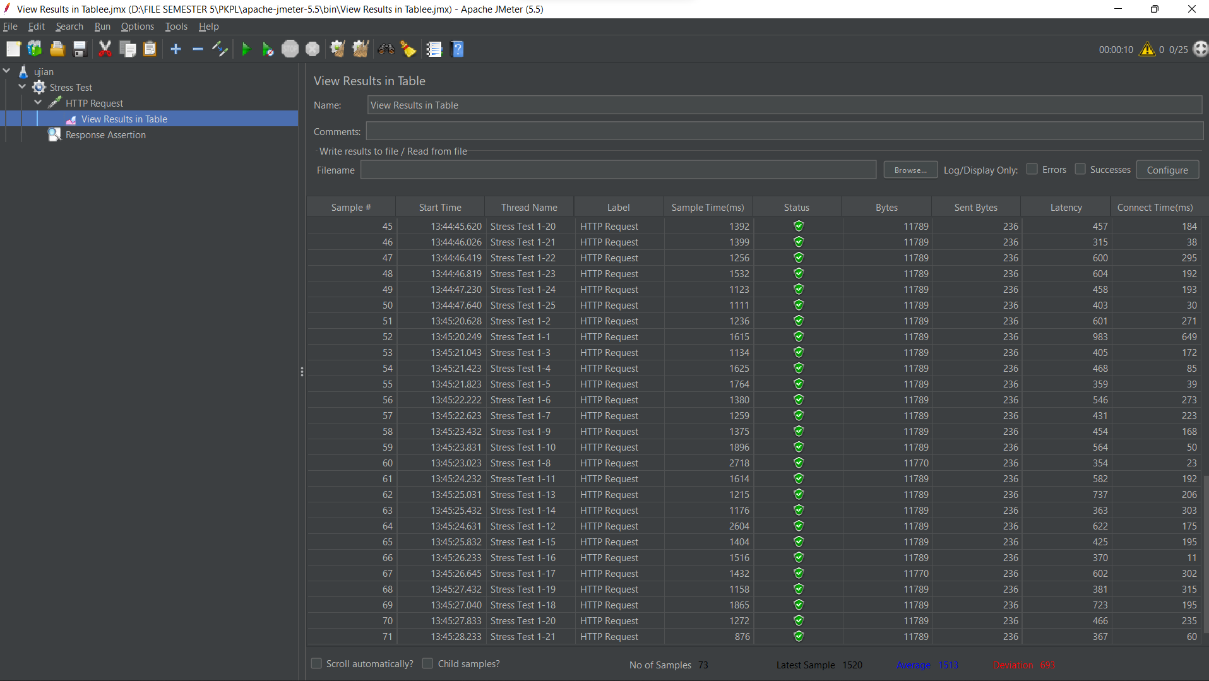

1. Kemudian kita ganti pada response assertion , response code menjadi 201 , lalu run dan hasilnya ada merah yang bearti HTTP requesnya tidak berhasil.lalu kita kembalikan ke 200.

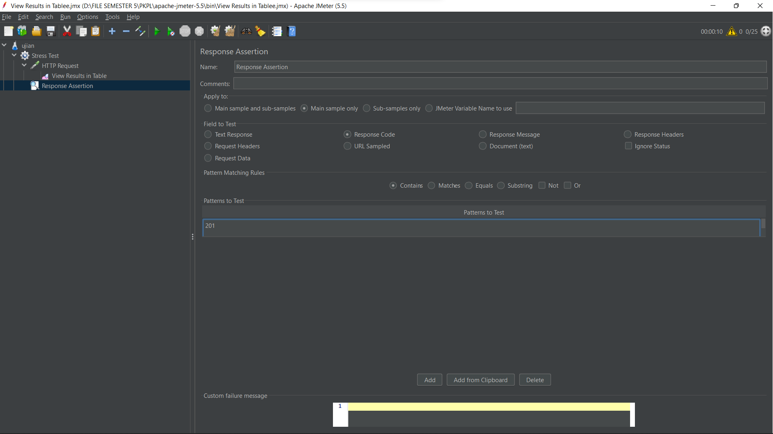

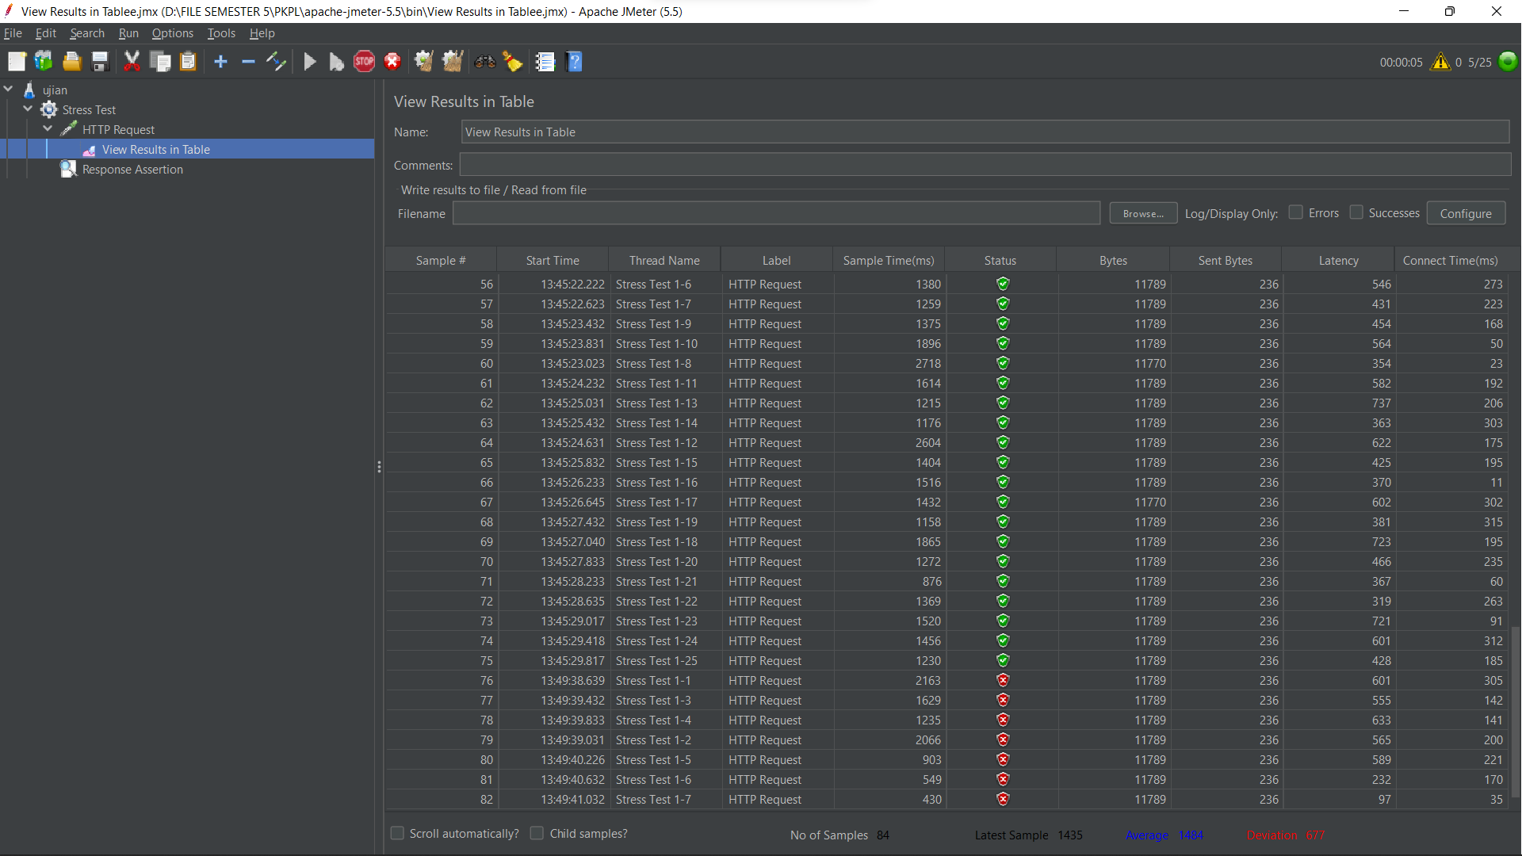

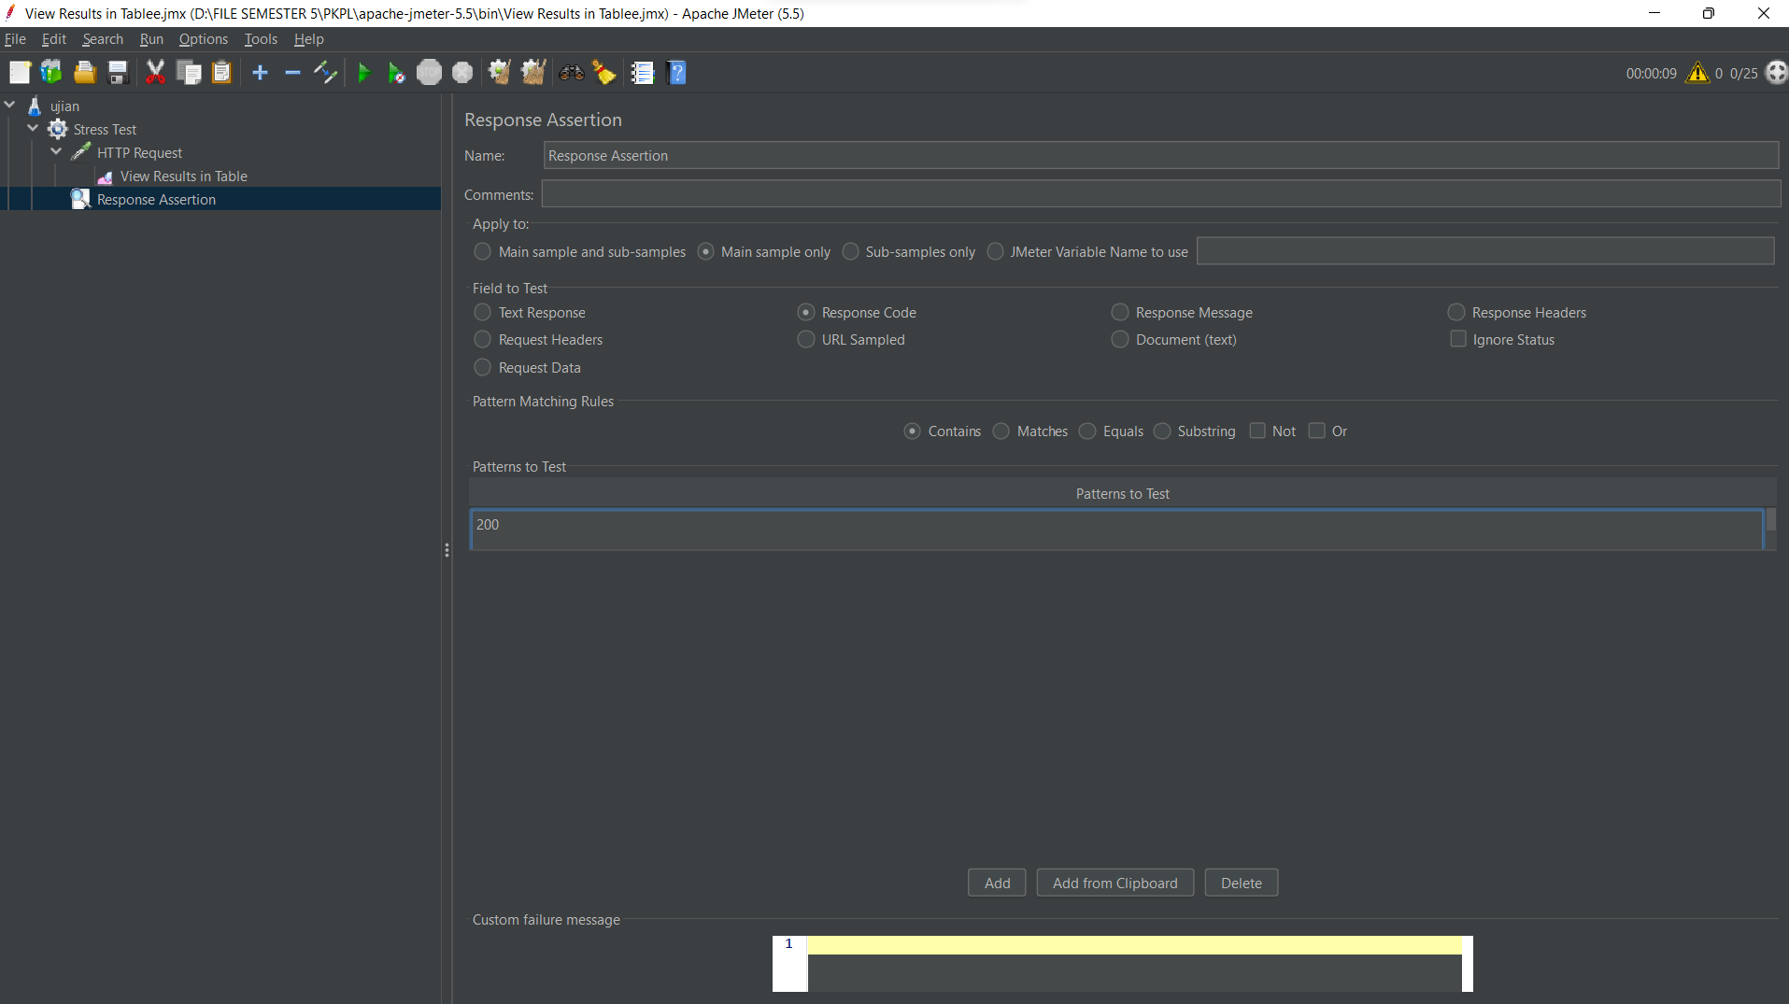

1. Lalu, untuk menambahkan halaman lain , pilih stress test -> add -> sampler -> HTTP Request. Lalu rename HTTP Request menjadi Homepage, server namenya <https://ubk.aplikasi-web.com>., path = /exam pada halaman Exam.

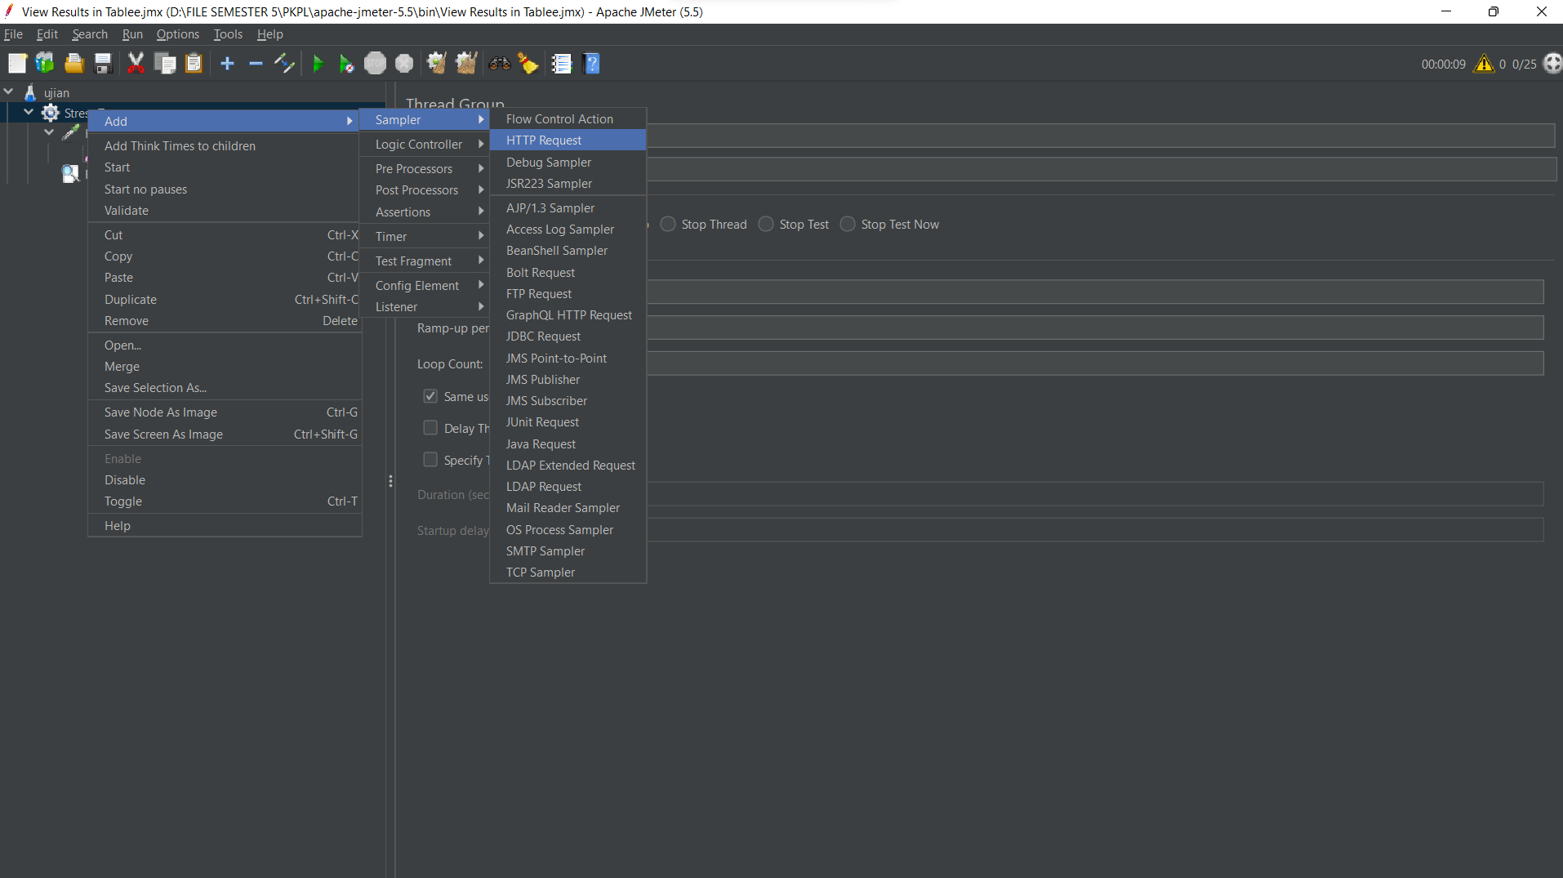

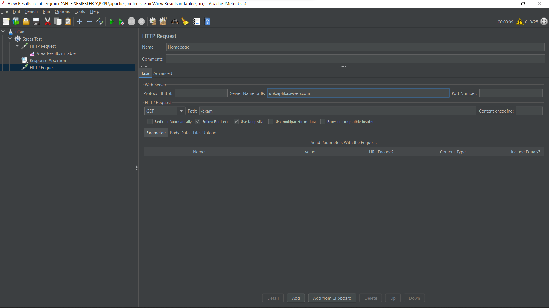

1. Lalu untuk melihat hasilnya pada Homepage klik kanan, pilih add -> Listener -> View Result Tree, lalu Run.

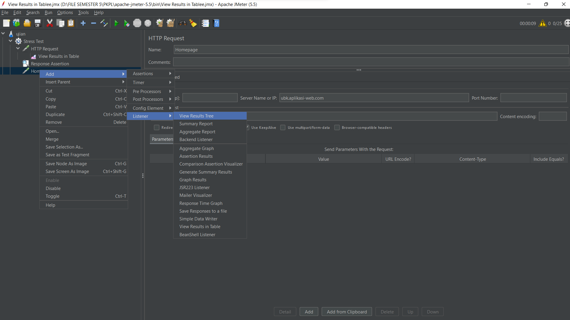

1. Lalu muncul hasil berwarna hijau dan dapat melihat keterangan

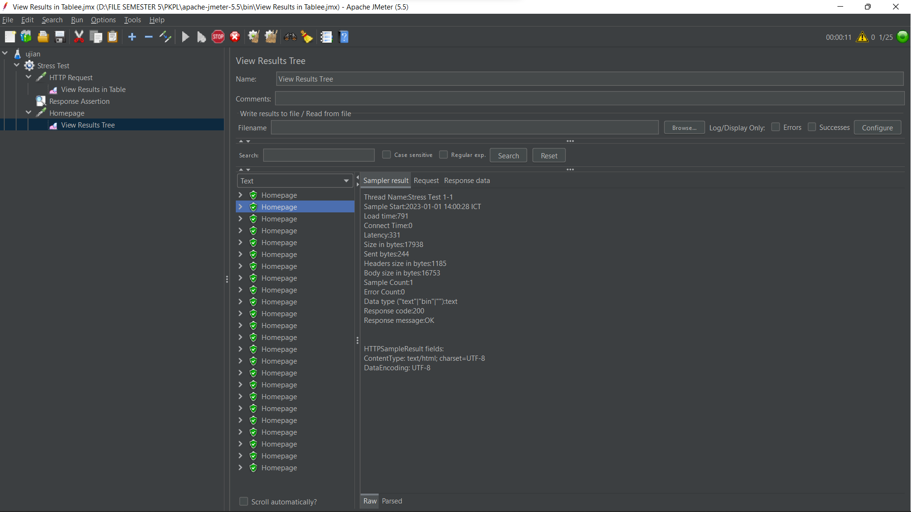

1. SOURCE CODE

* Home

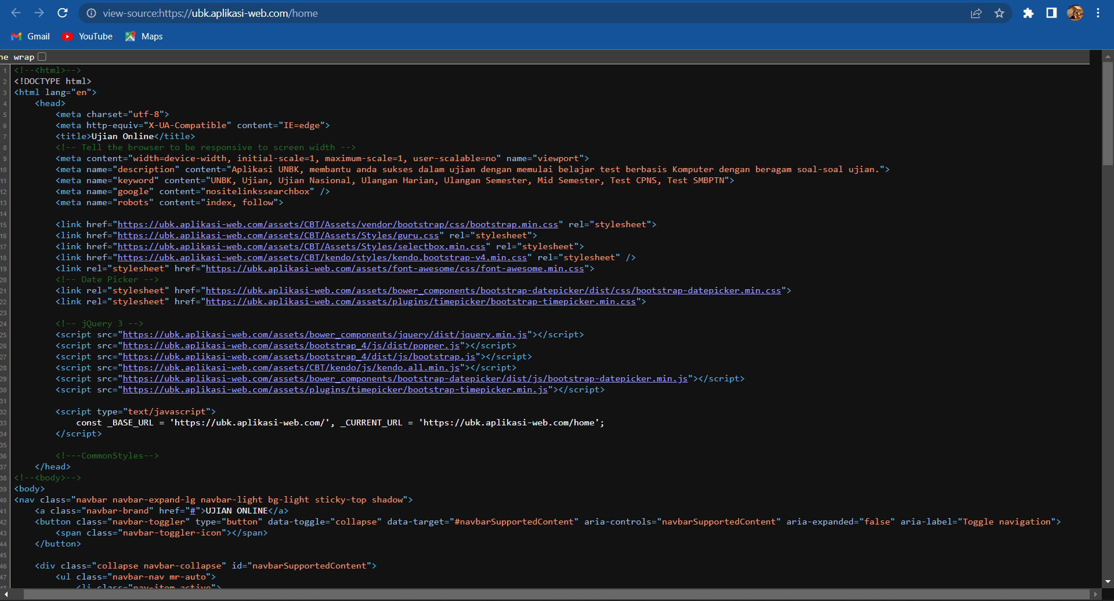

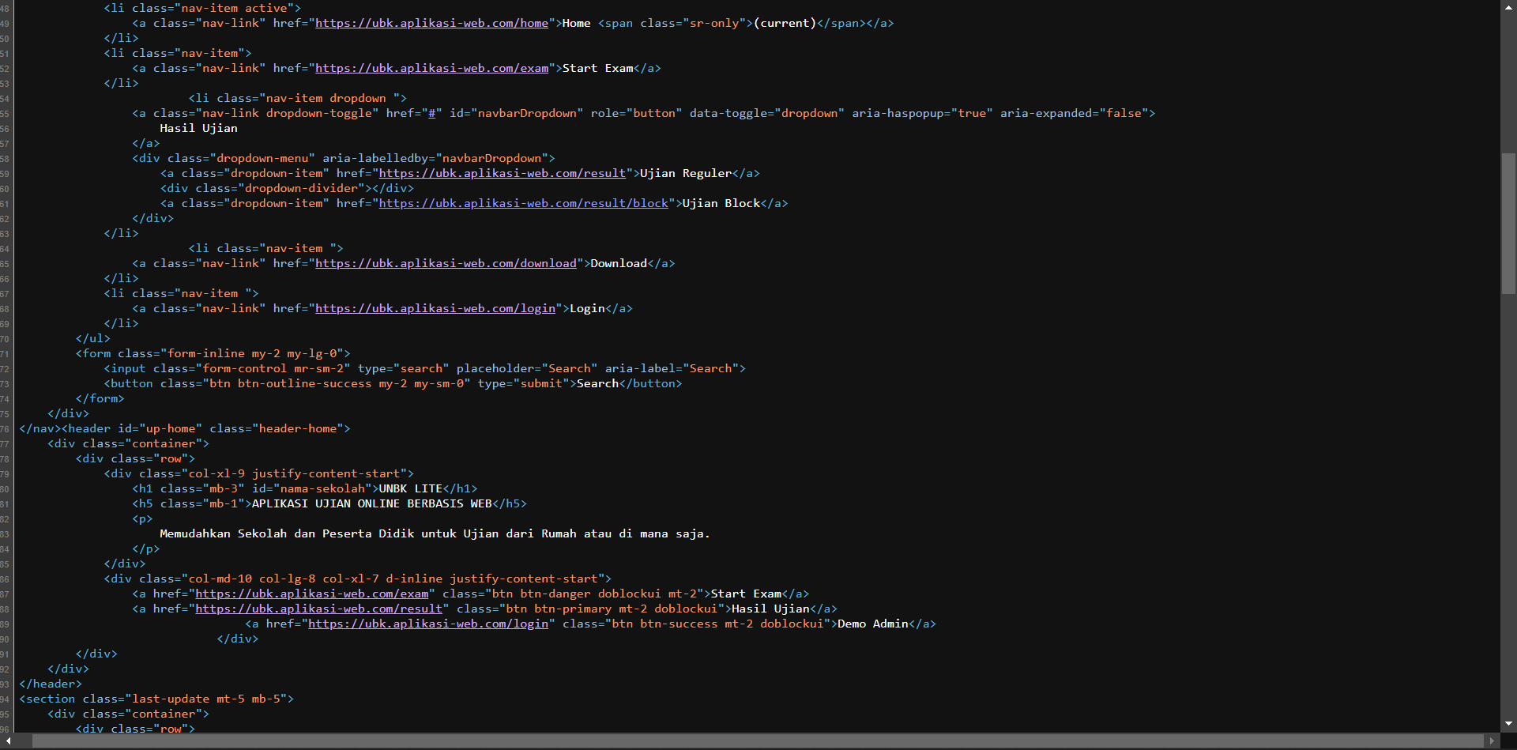

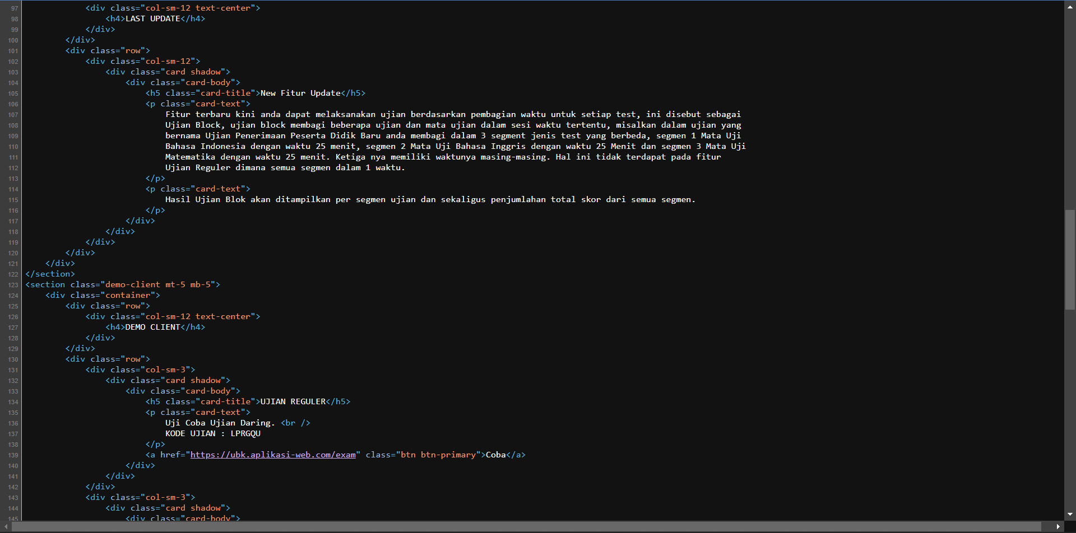

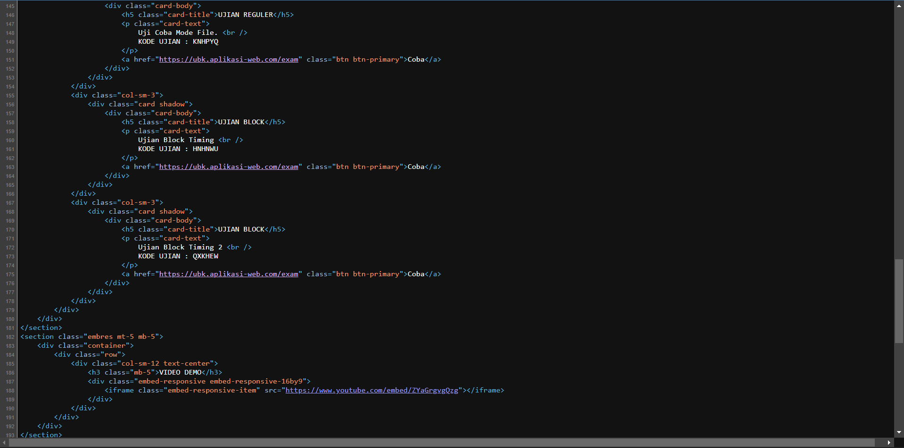

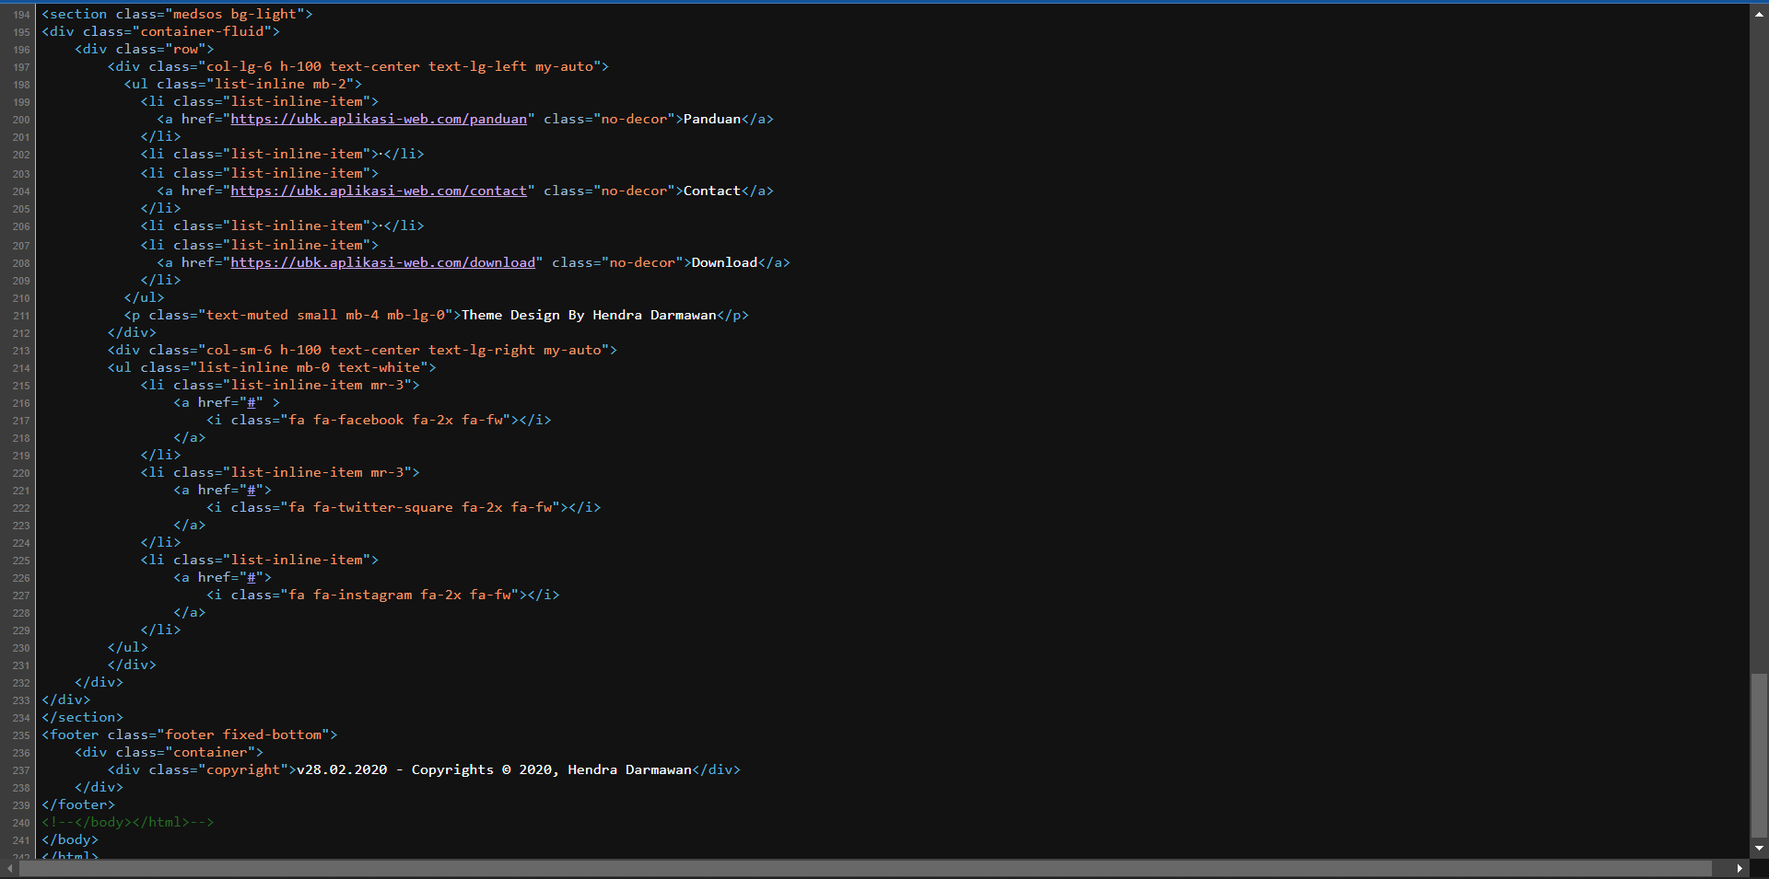

* Exam

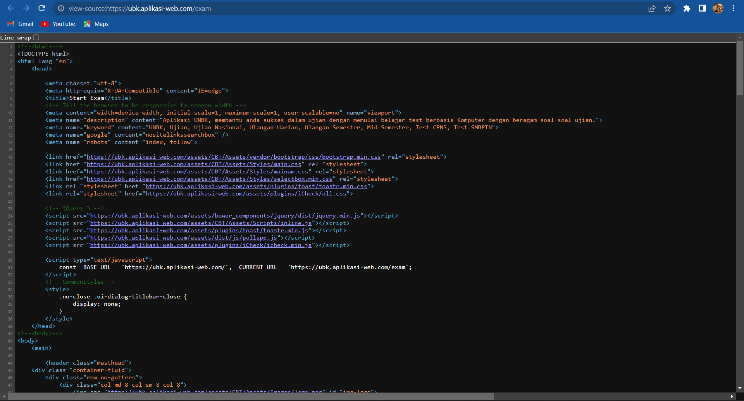

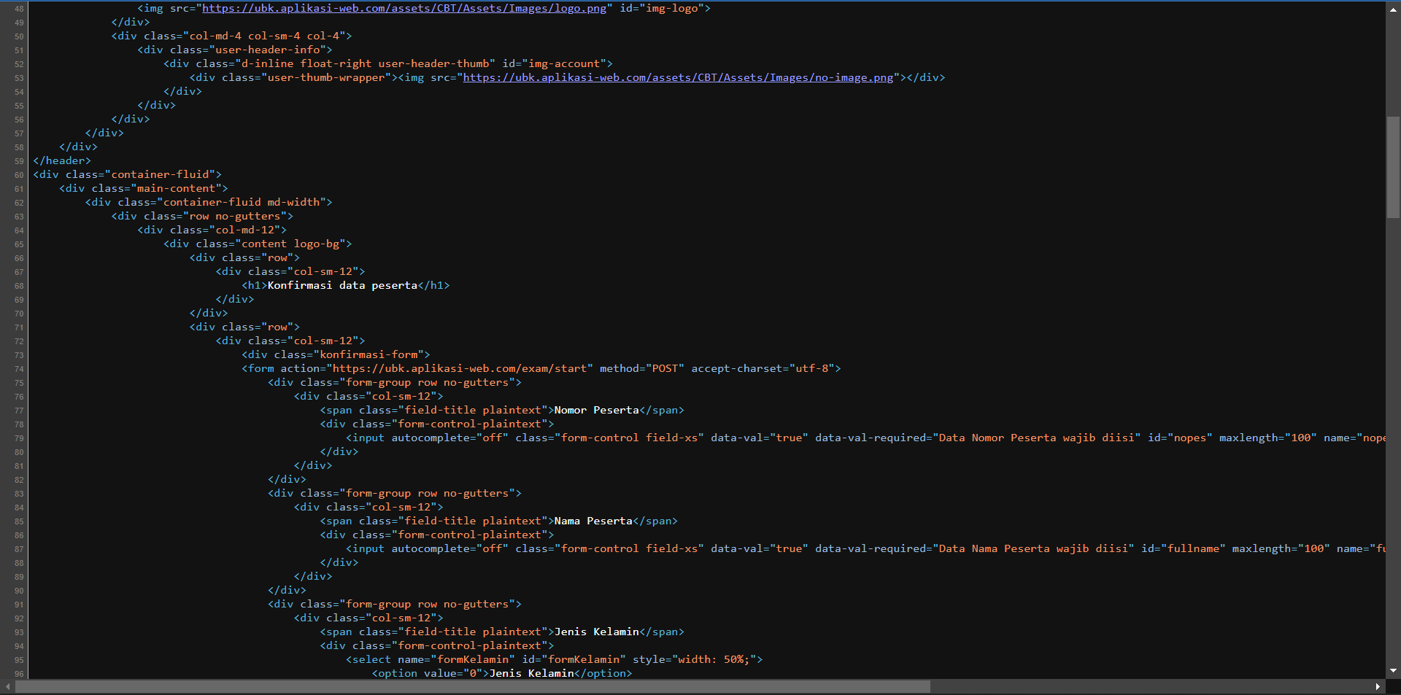

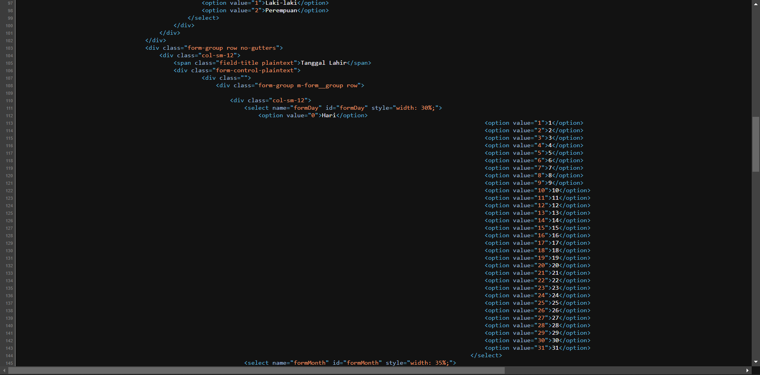

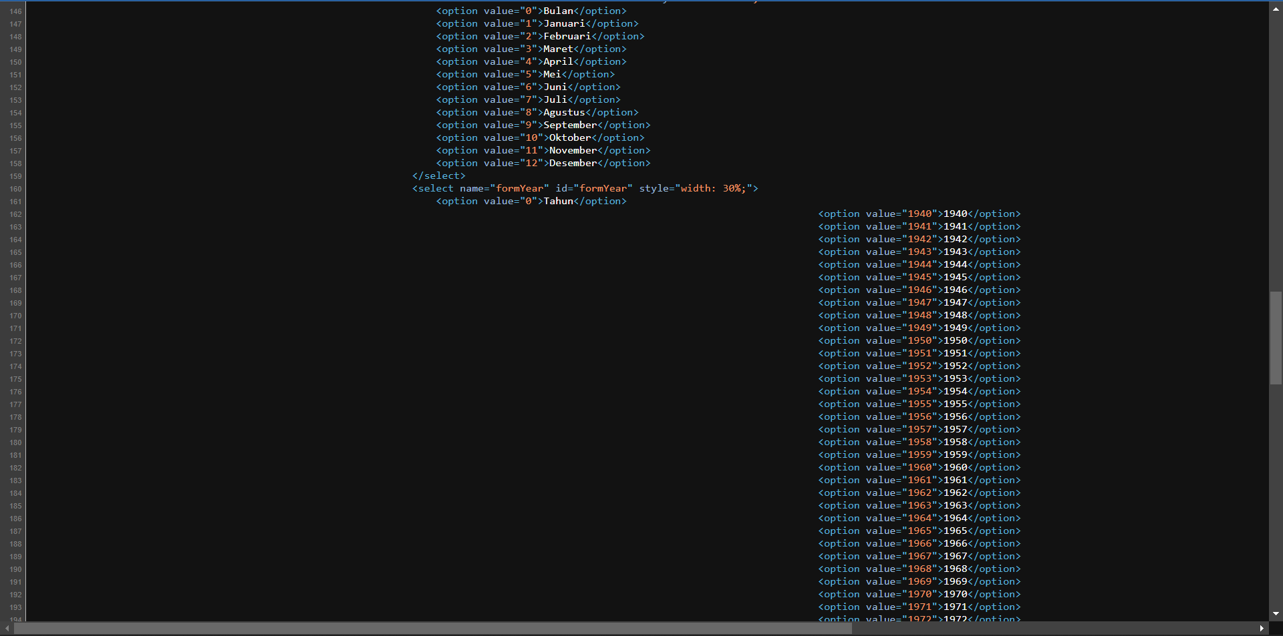

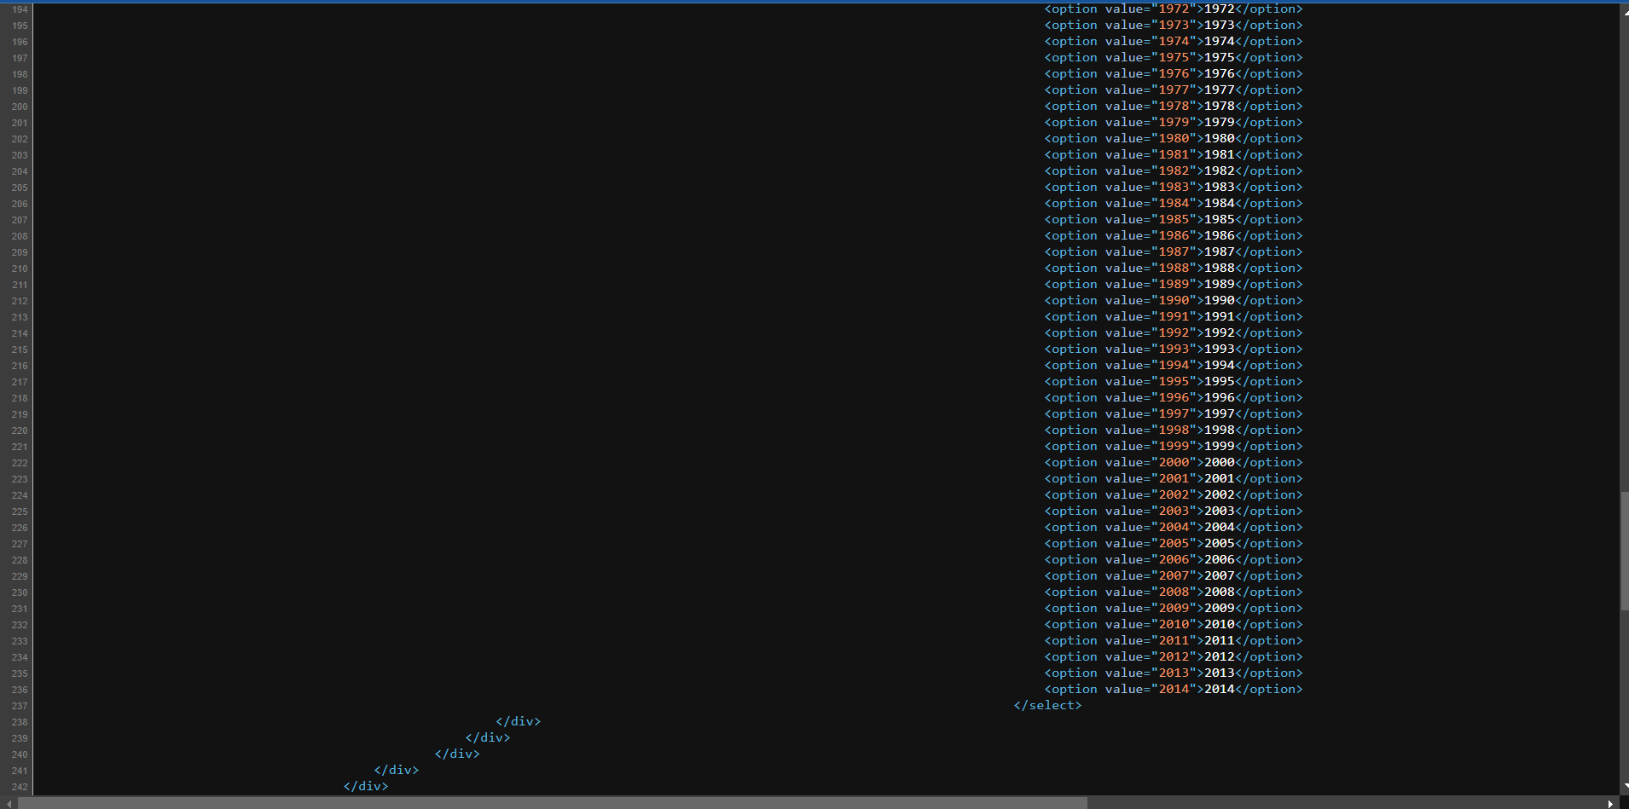

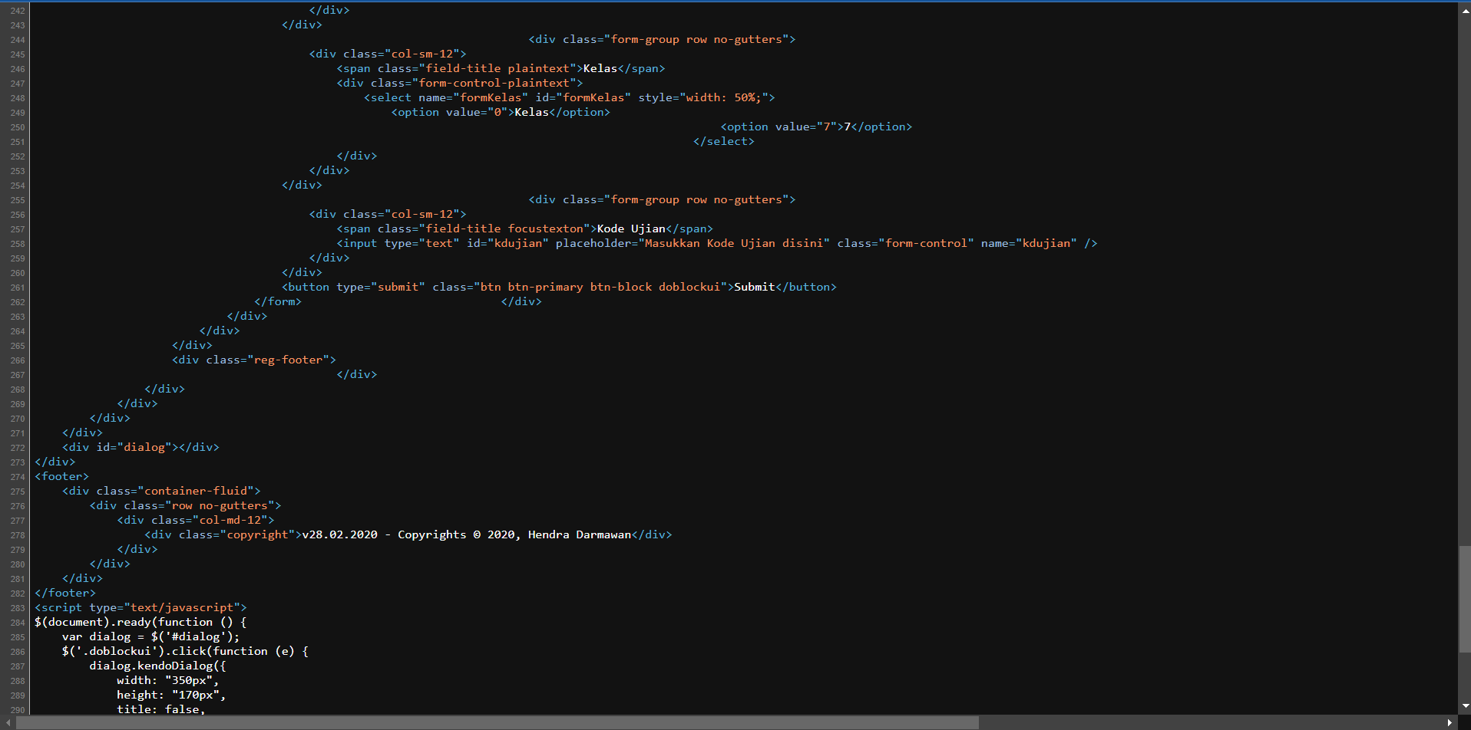

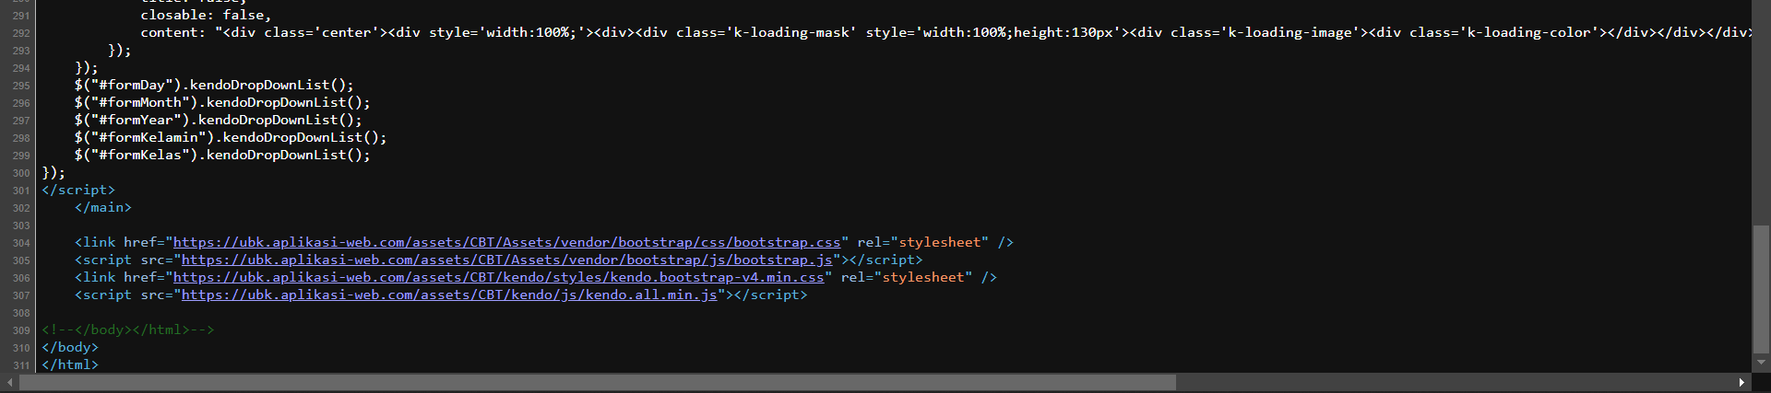

* Uji coba ujian daring (tergantung soal )

